Lanzamiento TSP
GRUPO ODIN

- Equipo de Trabajo

El equipo de trabajo para el desarrollo del proyecto, estará conformado por los siguientes integrantes:

- Nelson Balaguera
- Felipe Jiménez
- Alexander Giraldo

Para el desarrollo del proyecto, se utilizará la metodología TSP, para lo cual a continuación se definen los diferentes roles necesarios para el proceso y la asignación de cada rol a un responsable. La persona responsable de cada rol debe velar para que todas las actividades relacionadas al rol, sean completadas completamente para garantizar la eficiencia, tanto en el producto como en el proceso de desarrollo. A continuación se presenta la distribución de responsabilidades a partir de la asignación de los roles a los integrantes del equipo.

Rol | Responsable
Lider | Nelson Balaguera
Líder de Desarrollo | Alexander Giraldo
Líder de Planeación | Nelson Balaguera
Líder de Calidad y de Procesos | Felipe Jiménez
Líder de Soporte | Felipe Jiménez
Como una manera de medir la eficiencia del equipo de trabajo, a continuación se definen los objetivos del grupo y de cada rol, cada uno con sus respectivas metas que permitan evaluar el cumplimiento del objetivo.

- Objetivos del Grupo

  - Realizar un Producto de excelente calidad.

    - Porcentaje de defectos encontrados antes de la primera prueba dinámica: 70%.
    - 1.1.2 Número de defectos encontrados en las pruebas de funcionalidad del sistema: 2.
    - 95 % de los Requerimientos incluidos en el producto final.

  - Realizar un proyecto bien administrado y productivo

- 1.2.1 El error de la estimación del tamaño del producto debe ser menor al 20%.
- 1.2.2 El error en la estimación del número de horas de desarrollo debe ser menor al 20%.
- 1.2.3 Los datos ingresado en la página de control del proyecto debe ser superior al 95%.

  - Terminar el proyecto a tiempo

    - El desfase en la terminación del proyecto debe ser menor a 5 días.

  - Constituir un equipo de trabajo responsable

- Porcentaje de entregas fuera del tiempo establecido menor al 5%
- Porcentaje de ingreso de datos al sistema de reporte de horas en la semana :100%

2. Objetivos de los Miembros

  - Ser un miembro efectivo y cooperativo
    - Promedio de las calificaciones de los roles por ayuda y soporte debe ser mayor a 4.
    - Promedio en la evaluación del rol en buenos aportes al grupo > 4.

  - Realizar el trabajo personal de manera responsable y disciplinada

- Promedio en la calificación general del rol debe ser mayor a 4.

  - Planear y hacer seguimiento al trabajo personal

- Porcentaje de logs registrados en el sistema de seguimiento del proyecto 100%.
- Porcentaje de tareas planeadas que efectivamente se realizaron mayor 90%.
- Promedio semanal de valor ganado 80%.
- Promedio de varianza semanal de carga asignada por miembro menor a 3 horas.

  - Ser Puntuales a todas las reuniones del grupo

- Promedio de impuntualidades a las reuniones menor al 20%.

3. Objetivos del Proyecto

3.1 Cumplir con los requerimientos definidos en el documento de análisis de requerimientos, establecidos en el alcance de cada ciclo.

- Implementar el 95% de los requerimientos establecidos en los documentos de requerimientos.

3.2 Construir código mantenible y bajo estándares.

- Realizar comentarios todos los métodos y atributos
- Identación a todo el Código.
- Nombrado a variables, clases, métodos de acuerdo al estándar.

3.3 Desarrollar casos pruebas a los requerimientos.

- 3.3.1 Realizar mínimo dos casos prueba por cada requerimiento

4. Objetivo de los Roles

4.1 Líder

4.1.1 Verificar constantemente el estado del Proyecto para evitar retrasos en tareas pendientes

- Verificar que todas las tareas sean ingresadas por cada uno de los miembros del grupo el día posterior a la reunión de seguimiento.
- Verificar el estado de las tareas pendientes en la fecha acordada en la fecha en la reunión de seguimiento

4.1.2 Gestionar la resolución de los asuntos que los diferentes integrantes del grupo presenten.

- Emitir una repuesta a la solución del problema máximo un día después de detectado el problema.

4.1.3 Moderar efectivamente las reuniones del grupo.

- Presentar el orden del día antes de empezar una reunión de seguimiento.
4.1.4 Mantener una comunicación continua y activa con el cliente del sistema

- Reducir el 90% el porcentaje de dudas al inicio del ciclo.

4.2 Planeación

4.2.1 Dar Soporte y Guía al grupo en las tareas de planeación y seguimiento
del proyecto

- Producir un plan completo preciso y completo del grupo.
- Cada semana realizar reporte del estado general del proyecto.

4.2.2 Definir un esquema ordenado para la planeación de tareas

- Definir un documento estándar de nombramiento de tareas para la herramienta de seguimiento
- Definir un documento estándar para el seguimiento de las tareas planeadas y ejecutadas

4.3 Desarrollo

4.3.1 El Diseño del Sistema debe estar correctamente planificado

- Numero de clases desarrolladas del diseño original = 95%.
- Numero de clases adicionales que se implementen en el sistema y no se encuentren en el diseño original <= 3.
- Relación y requerimientos funcionales asignados a cada clase implementados según el diseño original 95%.
- Variación en la estimación del tamaño del software a desarrollar < 20%.

4.3.2 La etapa de desarrollo del software se planteará de manera que garantice el cubrimiento total de los requerimientos solicitados.

- Desfase en los objetivos de desarrollado planificados para cada semana <= 95%.
- Desfase en los requerimientos planificados para cada ciclo < 10%.

4.3.3 El proceso de desarrollo del software estará guiado por mecanismos que garanticen un producto de calidad.

- Creación de un prototipo para probar los requerimientos desarrollados hasta la etapa alcanzada cada 2 semanas.
- Número de casos de prueba planteados en cada prototipo, para cada requerimiento >= 2.
- Todos los miembros del grupo deben codificar con los mismos estándares de codificación que el líder de desarrollo estipule.
- Número de clases, atributos y métodos documentados = 100%.
- Porcentaje de código escrito según el estándar de codificación definido por el líder de desarrollo = 100%.
4.4 Calidad

4.4.1 Todos los miembros hacen uso y seguimiento adecuado del proceso TSP para lograr un trabajo de calidad.

- Calificación de la calidad del proyecto > 4
- Porcentaje de aplicación total del técnicas de TSP = 100%

4.4.2 Coordinar el proceso de inspección en cada una de las etapas del proceso.
- Porcentaje de reportes de inspección en cada etapa del proceso = 100%

4.4.2 Asegurar que la documentación del proyecto esté completa y disponible en todo momento.

- Porcentaje de reportes completos y corregidos elaborados por los miembros del equipo = 100%
- Porcentaje de reportes subidos a la Wiki del grupo = 100%
- Porcentaje de reuniones adecuadamente documentadas y visibles en la Wiki del grupo 0 100%

4.5 Soporte

4.5.1 Saber manejar el software que se utilizará a lo largo del desarrollo del proyecto.

- Estudiar tutoriales relativos al manejo de los paquetes de software en cuestión.
- Número de pruebas de concepto realizadas sobre una herramienta de desarrollo >= 1 por semana.
- Enviar "tips" o recomendaciones para el uso del software comenzando cada semana > 1.
- Cuatro (4) días antes de que el grupo deba hacer uso de un paquete de software, empezar a hacer uso de dicho paquete y elaborar un reporte con sus características básicas de manejo.

4.5.2 Estar al tanto de los problemas y dudas que tengan los integrantes del grupo frente a una aplicación.

- Solucionar el problema o la duda a mas tardar 24 horas después de haber sido generada.

5. Reglas de Funcionamiento

5.1 Todos los Miembros del grupo deben trabajar proactivamente anticipando posibles problemas que se presenten.

5.2 Ser Honestos en todas las actividades del proyecto.

5.3 Generar un ambiente de participación equitativa

5.4 Ser abiertos a ideas nuevas o críticas constructivas entre los miembros del grupo.

5.5 Ser puntual a las reuniones. Si algún miembro no ha llegado después de 10 minutos tarde a cualquier reunión (sea presencial o virtual) sin previo aviso, este retraso se penalizara con $5.000 por cada 10 minutos hasta que llegue a la reunión

5.6 Ser puntual con las entregas. Si algún miembro envía su entrega con más de 10 minutos de retraso sin previo aviso, dicho retraso será considerado como una falta. Este retraso se penalizara de la misma que el punto anterior.

5.7 El líder de calidad deberá hacer las actas de cada reunión. Esta acta debe estar publicada en la wiki del grupo a más tardar al día siguiente de la reunión (domingo) a las 5pm. Cualquier cambio que se quiera hacer al acta debe notificarse por correo a todo el grupo y el líder aprobará el cambio de ser éste pertinente.

5.8 El reporte semanal individual debe ser publicado en la wiki del grupo todas las semanas a más tardar el domingo a las 8 p.m. Esto se hará con el fin de que el líder de planeación y el líder del grupo estén muy bien informados en cuanto al estado del proyecto y se puedan planear las actividades de la semana siguiente.

5.9 Cuando un miembro del grupo sienta que no está muy capacitado en cuanto al conocimiento teórico o práctico (de las lecturas, java o de las herramientas que se están utilizando) debe notificar por escrito al líder de soporte con copia al líder del grupo con el fin de mitigar este inconveniente. El líder de soporte le responderá al miembro del grupo sugiriéndole lecturas, enviándole un demo para la utilización de algún software, remitiéndolo a otro miembro que tenga amplio conocimiento en el tema o de cualquier otra manera que considere pertinente. El líder del grupo debe hacer un seguimiento en cuanto al estado de este proceso de auto aprendizaje.

5.10 Durante las reuniones está prohibido hablar por celular o por msn para el caso de aquellos miembros que tengan un computador en ese momento. La intención es que todos los miembros estén concentrados en la reunión.

5.11 Todos los entregables del proyecto deben ser leídos y revisados por el líder del grupo antes de ser entregados o publicados.

5.12 A todos los miembros del grupo se les debe asignar una carga de trabajo equivalente.

5.13 Todos los entregables se deben ajustar a los estándares de calidad preestablecidos.

5.14 Todos los integrantes del grupo deben trabajar mínimo 13 horas semanales en el proyecto.

6. Estrategia

6.1 Estimación

El proyecto de Credit Score basado en FICO, está compuesto por los siguientes componentes:

- Interfaz Gráfica
- Framework de persistencia
- Lógica para la gestión de la información básica del Cliente
- Lógica para la gestión de historial de pagos
- Módulo para el manejo de los montos adeudados
- Módulo para la gestión de créditos o solicitudes recientes
- Módulo para identificación de uso de créditos
- Algoritmo de cálculo del Score
- Módulo para la presentación del resultado y consulta de históricos

De acuerdo a estos componentes y las funcionalidades que debe brindar el Software, a continuación se presenta un modelo conceptual inicial para la estimación del esfuerzo requerido para el desarrollo del proyecto.
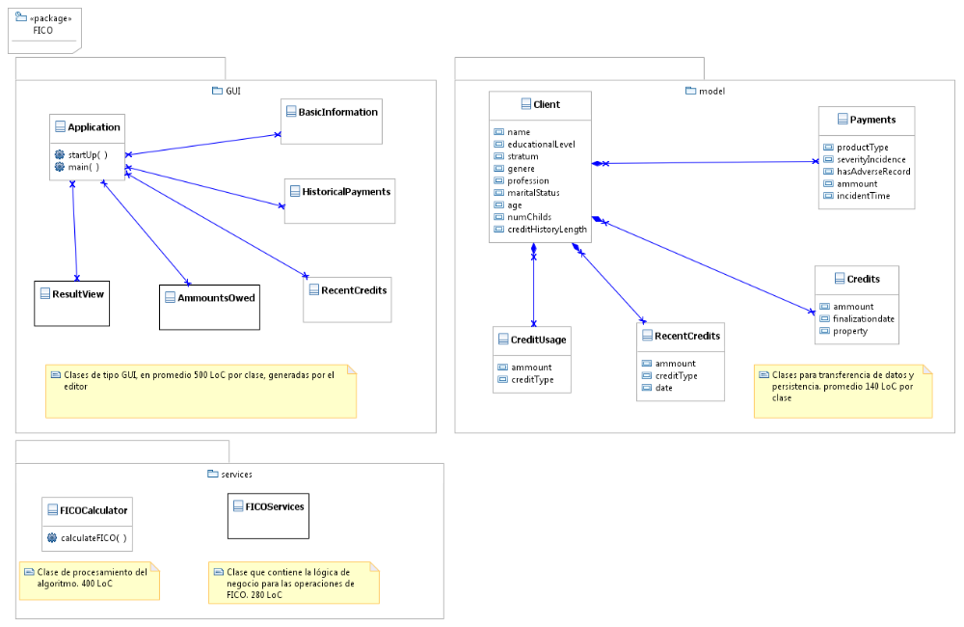

De a cuerdo al modelo conceptual, se tiene un estimado inicial en LoC distribuidos de la siguiente manera:

Componente | LoC
GUI | 3000
Lógica de Negocio (servicios) | 680
Modelo y Persistencia | 700

En total se tienen 4380 LoC, de las cuales se debe tener en cuenta que las 3000 de GUI son en su mayoría generadas por el entorno de desarrollo, por lo que se asume que solo el 10% del total de código es escrito por el desarrollador. De esta forma, el estimado total de LoC del proyecto es de 1680 LoC.

La estimación de tamaño ajustada según la regresión lineal es de 1954 LoC.

6.2 Ciclos

Para el desarrollo del proyecto, se dividirá en 2 ciclos, cada uno de 1 semana en los cuales se avanzará en los componentes definidos para cada una, dando avances significativos para alcanzar el objetivo final.

Los ciclos se dividirán de la siguiente manera:

Ciclo 1

- GUI principal
- Objetos de persistencia necesarios
- Lógica para la gestión de la información básica del Cliente
- Lógica para la gestión de historial de pagos

Ciclo 2

- Módulo para el manejo de los montos adeudados
- Módulo para la gestión de créditos o solicitudes recientes
- Módulo para identificación de uso de créditos
- Algoritmo de cálculo del Score
- Módulo para la presentación del resultado y consulta de históricos

6.3 Riesgos

Para el desarrollo del proyecto de credit Score se han identificado los siguientes riesgos y sobre los cuales se deben realizar las actividades de seguimiento pertinentes para mitigarlos

Riesgo | Forma de mitigarlo
Poco conocimiento del proceso FICO | Cada miembro del equipo debe hacer una investigación a cerca del estándar FICO, con el fin de entender su funcionamiento
Falta de conocimiento de la herramienta | Se realizará entrenamiento sobre los temas en los que los miembros del equipo se vean con deficiencias.
Trabajo sobre los mismos componentes por varios miembros del equipo simultáneamente | Se debe contar con una herramienta de gestión de la configuración para evitar pérdidas de información.

